TEMA 3 – Intra-domain routing

Objetivos
- Introducir conceptos básicos de intra-domain routing
- Introducir conceptos básicos de protocolos Link State
- Entender las técnicas de flooding
- Entender el algoritmo de Dijkstra (mínimo coste)
- Aprender los componentes básicos de OSPF como protocolo de intra-domain

Routing
- Es el proceso de seleccionar caminos (== rutas) a lo largo de una red.
+ Ruta → Camino sin ciclos
- Estrategias de routing: (N nodos)
1. Source Routing → La fuente (el source) mantiene una cache con todo el camino hacia cada destino. En caso de que el destino no esté en la cache, “flood” a message. → O(N) mensajes
2. Shortest Path Routing → La fuente encuentra un vecino cercano hacia cada destinación. → O(n) entradas de cache
3. Delivery semantic → Define un conjunto de nodos que reciben el paquete. Son; Unicast, multicast, broadcast, anycast, geocast.
- Pero, en el Internet actual NO es práctico ni Source Routing ni Shortest Path Routing debido principalmente a N millones de nodos.
- Entonces la solución es el enrutamiento jerárquico. Cada organización diseña sus redes para proporcionar sus servicios. Diferenciamos:
- Intra-domain routing →Mecanismos de enrutamiento que son administrados internamente por cualquier organización.
- Inter-domain routing → Mecanismos de enrutamiento que conectan las diferentes organizaciones.
Path determination
- Proceso en el cual un router determina los posibles caminos (paths) en los cuales puede enviar un datagrama hacia su destinación.
- El path puede ser escogido de información introducida por los administradores de la red (estático) o por información automática llamada metricas obtenida por los routers. (dinámico). Metricas → saltos, retraso, carga, bandwidth…

- Generalmente, un protocolo de encaminamiento se caracteriza por:
- Formato y contenido de los paquetes→ Que se intercambian entre routers y como lo consiguen. (e.g.; unicast, broadcast, multicast, ...)
- Periodicidad → En que los paquetes se intercambian.
- Algoritmos asociados → Que permiten calcular los mejores caminos hacia el destino
Convergencia
- Debido a cambios en las topologías, los routers deben recalcular sus rutas y actualizar su tabla de enrutamiento. Se conoce como tiempo de convergencia, el momento en que TODOS los routers de una red alcanzan/llegan a un conocimiento común entre ellos.

- Cuanto más largos sean estos tiempos de convergencia, implica que los routers tengan más dificultades en el momento de enviar información y los paquetes pueden perderse.

- La convergencia depende de: (factores de influencia)
- Distancia en saltos del punto de fallo
- Número de routers en una red
- Bandwith y el tráfico en una red
- El protocolo escogido
- Configuración/topología escogida para la red (mal diseño, bucles…)

- Ordenes de magnitud de:
- RIP → Segundos
- OSPF → Milisegundos
- BGP → Minutos
- STP (preguntas tipo) → Segundos

Arquitectura de un router
- Existen tres planos en un router, que son:
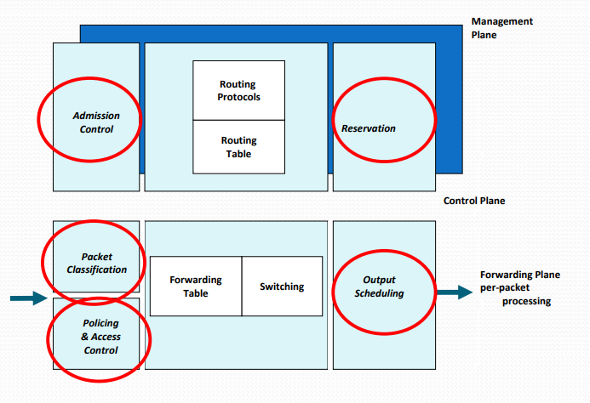
Plano de gestión → Ofrece un API que permite configurar cualquier característica que ofrece el router.
Plano de control → Cualquier protocolo o algoritmo que dibuje un mapa de red. (Funciones = los protocolos (RIP, BGPv4 o OSPF), protocolos de señalización y funciones de control de admisión)
Plano de forwarding → Es la parte del router que decide que hacer con los datagramas que llegan. Muchas veces, implican una manipulación del paquete.
(funciones = forwarding, scheduling, policing, packet classification)
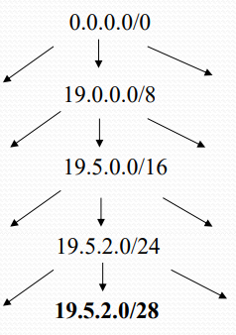
¿Qué hace un router cuando recibe un datagrama? (algoritmo de busqueda)
- Realiza todas las funciones relacionadas con el reenvío de datos.
- Función principal: Extraer la @IP destino del datagrama y buscar en la tabla de enrutamiento para decidir que interfaz de salida debe enviar los datos.
- Para buscar en su tabla de enrutamiento, usa Patricia tree Algorithm (en XC se enseña otro método para no liar)
- Funcionamiento → Busca siempre la coincidencia de prefijo más larga en la tabla de enrutamiento y entrada con mascara más larga.

Protocolos de enrutamiento
- Estático → Los administradores de la red manualmente introducen las entradas de enrutamiento. Útil si es una red pequeña.
- Dinámico → Automáticamente se prepara la tabla de enrutamiento. Útil en redes medias y grandes. Se clasifican en tres grupos:
- Protocolos de vector-distancia; Determinan dirección y distancia hacia cualquier subnet de la red (RIP, IGRP, BGP)
- Protocolos link-state; Usan topologías de red (OSPF)
- Híbridos; Combinación de los dos anteriores.

Enrutamiento Classfull/classless
- Class-full routing → Protocolos que no anuncian máscaras y Subneting no está permitido. Ej. RIPv1, IGRP…
- Class-less routing → Justo lo contrario. Protocolos que si anuncian máscaras y subneting está permitido. Ej. RIPv2, OSPF, BGP…
Sumarización VS Agregación
- Aunque se parezcan, no es lo mismo.
- Primero, hay que saber que es una major network/red principal → Clase A, B, C de una red IP.
- Sumarización → Una red se “dirige” hacia la red principal (/8, /16, /24).

EJ. 143.56.78.0/25 → 143.56.0.0 /16 (B) → 143.56 /16

- Agregación (supperneting)→ Dos redes (o más) se agregan formando una con Net-ID. Los prefijos tienen que ser contiguos.

EJ. 143.56.78.0 / 25 y 143.56.78.128 / 25 → 143.56.78.0 / 24
143.56.78. |00000000
143.56.78. |10000000 → 255.255.255.00000000 → /24
- Intra-domain (RIP, OSPF) → Sumariza por defecto y nunca agrega a excepción de algún estándar.
- Inter-domain (BGPv4) → Permite agregación y también sumarización (como caso particular)
Link State Routing Protocol
- Son protocolos que reaccionan a los cambios en el enlace (es decir, en caso de desconectar o conectar) enviando información de conectividad.
- Link Connectivity → Se traduce como nombre y coste.
- Estos protocolos se caracterizan por:
- Descubrimiento de vecinos (usando protocolo HELLO)
- Cada nodo aprende la topología de la red “flooding” LSP (Link State Packets)
- Usan un algoritmo de mínimo coste (como Dijkstra) que calcula el mejor siguiente salto.
Flooding Link State Information
- El router k (como ejemplo) envia LSPs (Link State Packets) a todos sus vecinos. LSPs llegan y esperan en los buffers de los routers en ser “aceptados”.
- Si el router j recibe un LSP del router k, compara los números de secuencia. Si este es el más reciente de k, envía a sus vecinos menos al router k.
- Además, cada LSP viaja con un campo de edad (aging) que añade confiabilidad. Se incluye en la base de datos. Cada router que “atraviesa” un mensaje, añade +1 al valor de la edad.
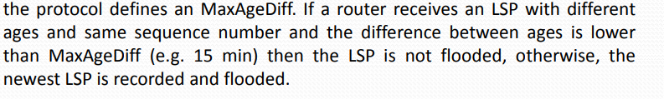
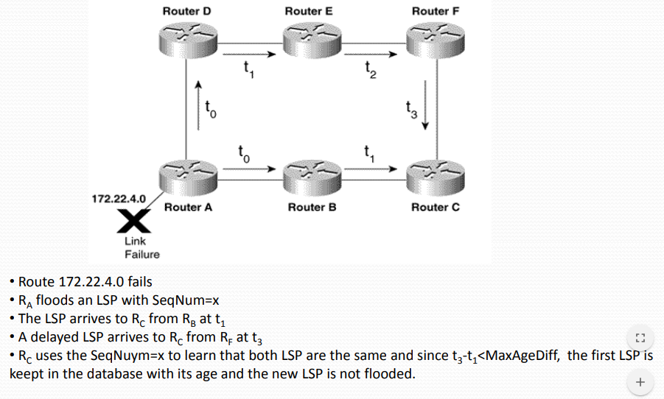

+ Saberse que hace Dijkstra; NO su funcionamiento. → Es un algoritmo para la determinación del camino más corto, dado un vértice origen, hacia el resto de los vértices en un grafo que tiene pesos/valor en cada arista.

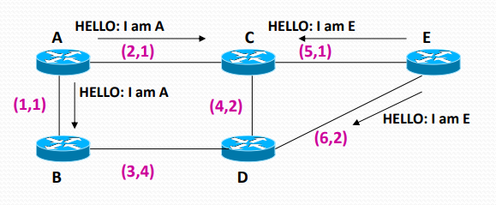
- Para descubrir los vecinos, se usa el protocolo HELLO.
- Para que todos los routers tengan la misma topología de red, se usa un flooding protocol que envía LSA (Link State Advertisements) → Se guarda la información en el database.
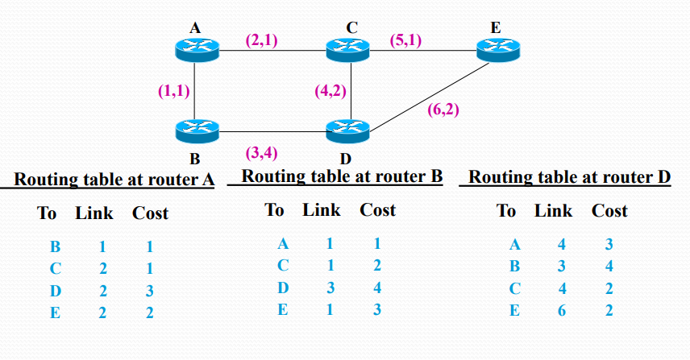
- Y para obtener la tabla de enrutamiento, se usa Dijkstra. (siempre tendrán el mejor camino en cada entrada para llegar a otro router)
- En caso de que el estado de un link cambie/falle, la topología de red debe ser actualizada. El router/s que han detectado este cambio, debe/n avisar al resto de los routers. Para ello, envía/n LSA (usando flooding protocol) para difundir la información y que todos los routers se enteren del cambio. Todos los routers vuelven a calcular y actualizan su tabla de enrutamiento. (es decir, calcular Dijkstra)
+ Flooding → Enviar los datagramas recibidos por todas las interfaces excepto por la que ha llegado el mensaje.
OSPF (Open Shortest Path First)
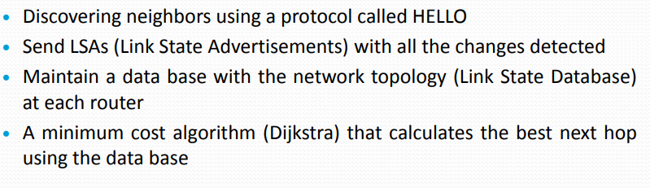
- Es un Link State Protocol. Por lo tanto, está basado en: (visto anteriormente)
- Los routing messages estan encapsulados en paquetes IPv4 e identificado para protocolos de transporte utilizando el 89, NO ES TCP. (para identificarlo, Ej. TCP = 6)
- Puede ser usando en:
- Topologías BMA (Broadcast Multi-Access) ← Las más usadas (con switches)
- Topologías Point-to-point
- Topologías NBMA (Non-Broadcast Multi-Access)

- Formato paquete OSPF
Diferentes paquetes OSPF (HELLO, UPDATE, REQUEST, …) definidos dentro del e identificados en el campo “type of packet”.
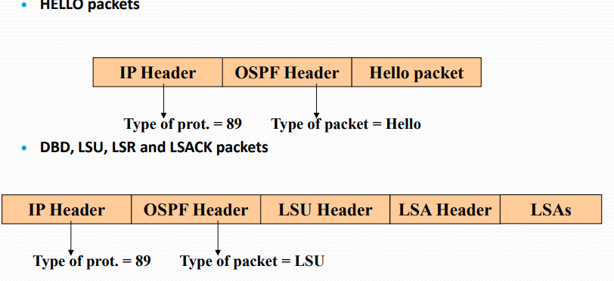

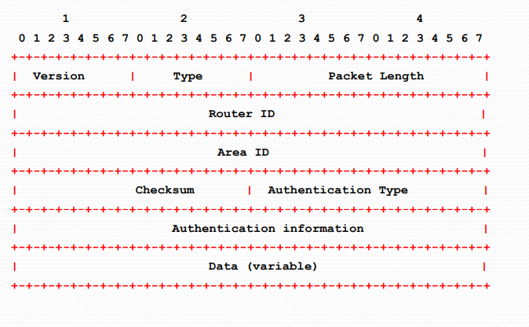
- OSPF Header → NO se preguntan los campos (ni que es cada uno)
- DR (Designated Router) y BDR (Backup-DR)
Objetivo: Minimizar la cantidad de “flooding” (forwarding) y centralizar el intercambio de información con el mecanismo de sincronización de data bases.
El DR es el único router del dominio broadcast que envía LSAs al resto de la red. DR mantiene bases de datos de todos los routers que se sincronizan de forma responsable.
BDR no hace nada mientras hay un DR activo, solo actúa si el DR falla. Y el HELLO protocol es el que se encarga de la elección de los routers DR y BDR.
Adyacencia: relación establecida entre un router y su DR/BDR.
- Paquetes HELLO
Funciones:
- Prueba de que la conexión con un vecino es operativa y que puede intercambiar paquetes con él.
- Escoge el designated router (DR) y el de backup (DBR)
- Envía periódicamente (cada 10 segundos) usando direccionamiento multicast “All-OSPF-routers 224.0.0.5” (multicast).
Tiene un header… que no hay que sabérselo.
- Proceso de elección DR y BDR
Cada segmento red BMA (Broadcast) == LAN, tiene un DR y un BDR.
Un router conectado a varias redes puede actuar como DR en un segmento BMA y actuar como un enrutador normal en otro segmento diferente. → ¡DR y BDR se establecen a nivel de INTERFAZ!
El router con la prioridad más alta se escoge como DR mientras que el segundo por la cola como BDR. Valor 1 → Default; Valor 0 → No puede ser escogido. En caso de igual prioridad, se desempata cogiendo el router con mayor RID.
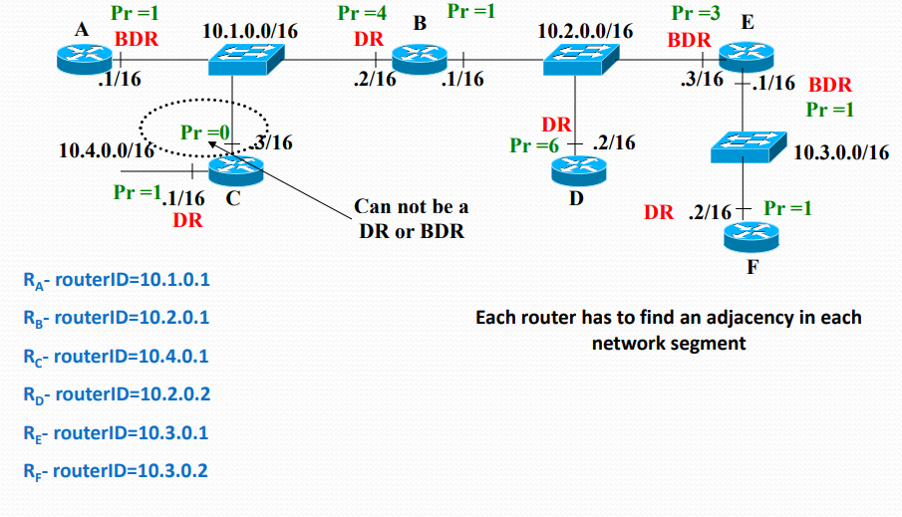
Si un router con mayor priority que el DR o el BDR se une a la red, el DR y BDR NO CAMBIAN. Solo puede cambiar en caso de que el DR falle → El BDR se convierte en DR y se elige un nuevo BDR que será este último que se ha unido.
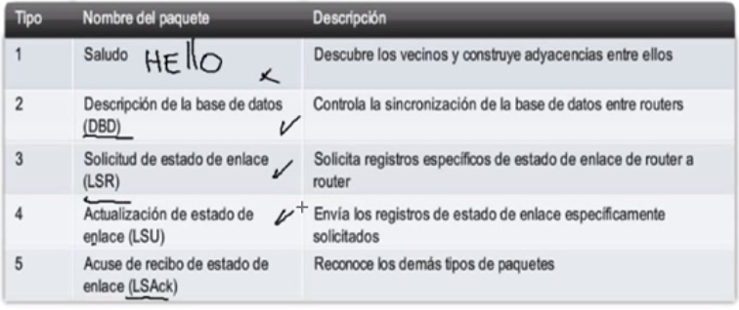
- Construir la tabla de enrutamiento
Una vez el DR y el BDR son escogidos, los routers tienes que aprender las rutas de la red → Exchange Protocol
Exstart State → DR y DBR forman una adyacencia con cada router de la red BMA. En cada adyacencia, uno de los routers actúa como "maestro" (generalmente el DR) y el otro como "esclavo".
Exchange State → El router “maestro” envía un resumen de la base de datos al router “esclavo” y este reconoce el paquete y viceversa.
Loading State → El esclavo mira su base de datos y solicita aquellas rutas para las que no tiene suficiente información.
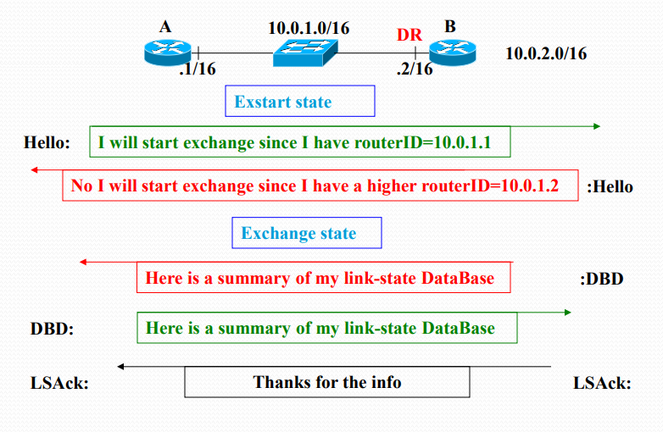
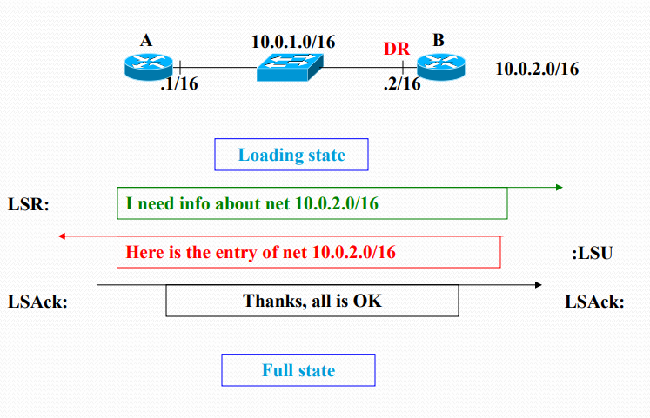
Full State → Construye la tabla de enrutamiento.
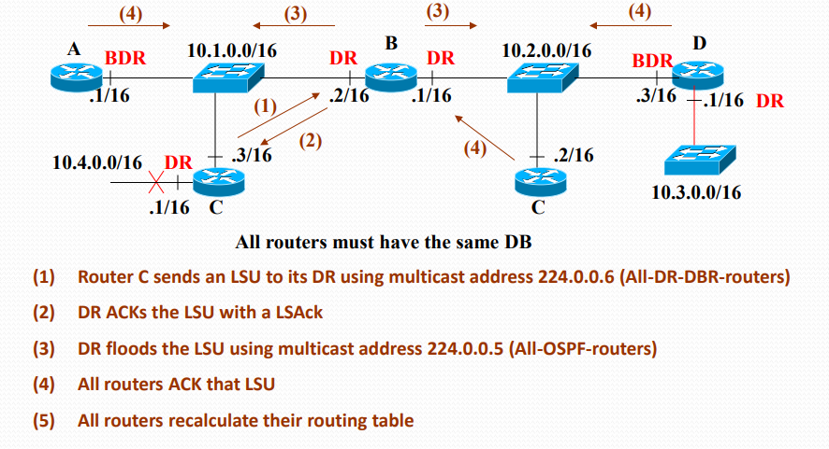
- Mantenimiento de la red:
+ Mirar cómo se configura el protocolo… router ospf y network (para la práctica)
- Topologías Point-to-Point
Cada router es adyacente por definición ya que solo hay dos routers. Uno es el DR y el otro es el BDR. Ambos usan paquetes HELLO para descubrirse el uno al otro usando “All-OSPF-routers 224.0.0.5” (multicast).
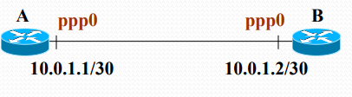

- Topologías NBMA (Non-broadcast Multi-Access)
Son aquellas en las que un non broadcast WAN comunica los routers.
Problema: Dificultad en la elección DR/BDR.
Soluciones:
1. NMBA: emula OSPF en una red MBA → Mucho consumo de CPU y bandwidth alta. Útil para redes pequeñas.
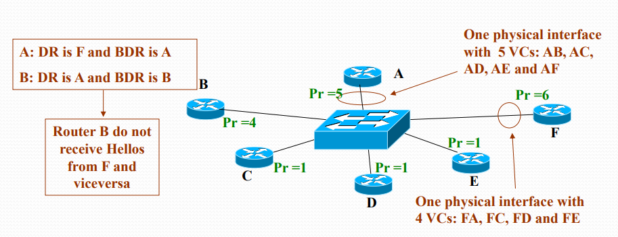
2. Point-to-MultiPoint: Cada link crea una conexión point-to-point por VC.
- Escalabilidad en OSPF
Si asumimos una red muy grande (como ejemplo, 400 routers)… Cada router enviaría una gran cantidad de LSUs, la tabla de enrutamiento estaría la mayoría del tiempo recalculándose (Dijkstra), las DBs serian bastante grandes y las tablas de enrutamiento también.
- SOLUCIÓN: Enrutamiento jerárquico usando el concepto de “áreas”
Área: Conjunto de routers y redes de un mismo AS (sistema autónomo) usando OSPF de área única y conectado a otras áreas OSPF.

Estructura similar a la siguiente:
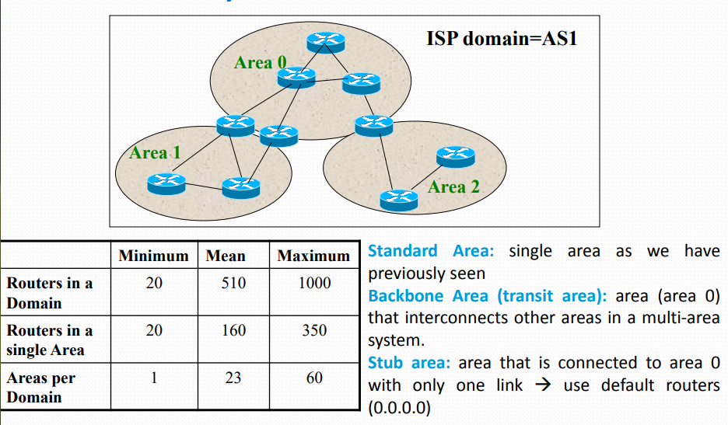

Hay diferentes tipos de router en multi-area:
- Internal Router → Router con todas sus interfaces dentro de la misma área. Mantienen solo un DB.
- Backbone or transit Router → Routers con todas sus interfaces dentro del Área 0 (backbone area)
- Area Border Router (ABR) → Routers con interfaces en multiples areas. Mantienen un BD por area del cual estan conectados.
- Autonomous System Boundary Router (ASBR) → Routers con una interface hacia otro AS (Sistema autónomo)
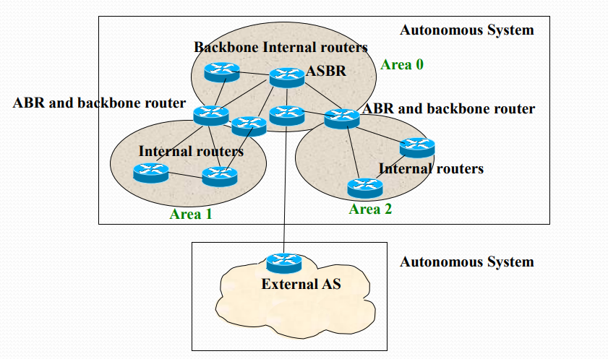
Ej.

- Transmisión de paquetes
- Intra-area routing → Paquetes dirigidos a red interna.
- Inter-area routing → Paquetes dirigidos a red externa.
El paquete va a los routers ABR (intra-area routing), el router ABR envía el paquete a otro ABR conectado al área de destino y este envía el paquete dentro del área de destino.
- Tipos de LSAs en OSPF en redes multi-area
- Router LSA → Generado por cada router dentro de su área hacia cada router interno.
- Network LSA → Generado por cada DR, describe el conjunto de routers conectados a una red BMA. (solo dentro del área)
- Summary LSA → Generado por cada router ABR, describe las rutas externas (obtenidas desde otra área).
- ASBR summary LSA → Generado por cada router ABR, describe las rutas hacia los ASBRs (para salir hacia otro AS)
- AS external LSA → Generado por routers ASBR, describe las rutas externas que pertenecen a otros AS.

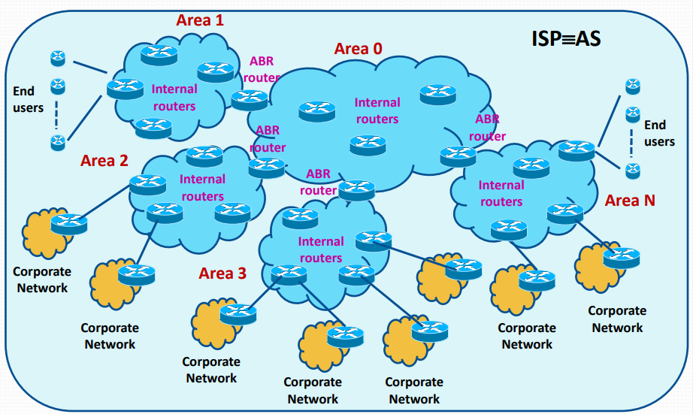
- Ejemplo de diseño de una ISP

